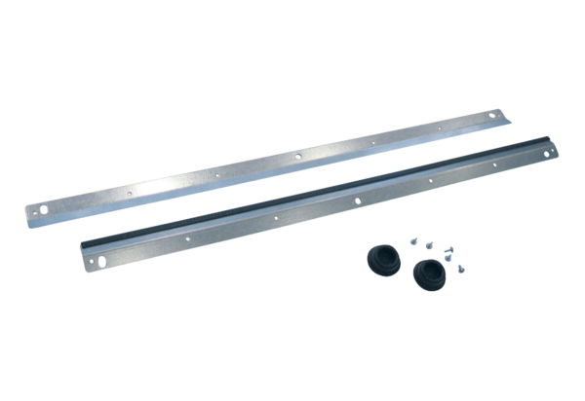Support mural WRK 300-400Unité de conditionnement : 1 pièceGamme: K
Numéro de référence : 0018.0493Fabricant : MAICO

